Información Arquitectura

- Diagrama de concepto

  - Usuario

Atributo | Tipo de dato | Descripción
id_usuario | Integer | Identificador único
nombre | String | Nombre del usuario
edad | Integer | Edad
email | String | Correo electrónico
telefono | String | Número de teléfono
idioma_preferido | String | Idioma seleccionado
tiene_vivienda | Boolean | ¿Tiene vivienda actualmente?
tiene_telefono_local | Boolean | ¿Tiene número local?
fecha_registro | Date | Fecha de registro

  - Perfil

Atributo | Tipo de dato | Descripción
id_perfil | Integer | Identificador del perfil
color_tema | String | Color o tema visual
estilo_interfaz | String | Estilo de interfaz
foto_perfil | String (URL) | Imagen de perfil
id_usuario | Integer | Identificador ajeno

  - Datos de visado / estatus

Atributo | Tipo de dato | Descripción
id_datos_legales | Integer | Identificador
tipo_visado | String | Tipo de visado
fecha_inicio | Date | Inicio del visado
fecha_fin | Date | Fin del visado
estado_residencia | String | Estado legal actual
id_usuario | Integer | Identificador ajeno

  - Ruta

Atributo | Tipo de dato | Descripción
id_ruta | Integer | Identificador
estado | String | Activa / Completada
fecha_creacion | Date | Fecha de generación
progreso | Integer | % De progreso
id_usuario | Integer | Identificador ajeno

  - Paso_Ruta

Atributo | Tipo de dato | Descripción
id_paso | Integer | Identificador
titulo | String | Nombre del paso
descripcion | Text | Qué debe hacer el usuario
orden | Integer | Orden del paso
completado | Boolean | ¿Paso completado?
id_ruta | Integer | Identificador ajeno

1.6 Ayudante

Atributo | Tipo de dato | Descripción
id_ayudante | Integer | Identificador
nombre | String | Nombre del ayudante
ciudad | String | Ciudad
tipo_ayuda | String | Tipo de ayuda ofrecida
valoracion | Float | Puntuación media
precio | Float | Precio del servicio
id_usuario | Integer | Identificador ajeno

1.7 Servicio

Atributo | Tipo de dato | Descripción
id_servicio | Integer | Identificador
fecha | Date | Fecha del servicio
estado | String | Activo / Finalizado
precio_total | Float | Precio pagado
id_usuario | Integer | Identificador ajeno

1.8 Pago

Atributo | Tipo de dato | Descripción
id_pago | Integer | Identificador
monto | Float | Cantidad pagada
metodo_pago | String | Tarjeta / transferencia
comision_app | Float | Comisión de la app
pago_ayudante | Float | Pago al ayudante
id_servicio | Integer | Identificador ajeno

1.9 Chat

Atributo | Tipo de dato | Descripción
id_chat | Integer | Identificador
mensaje | Text | Mensaje enviado
fecha envío | Date | Fecha
emisor | String | Usuario / Ayudante
id_usuario | Integer | Identificador ajeno
id_ayudante | Integer | Identificador ajeno

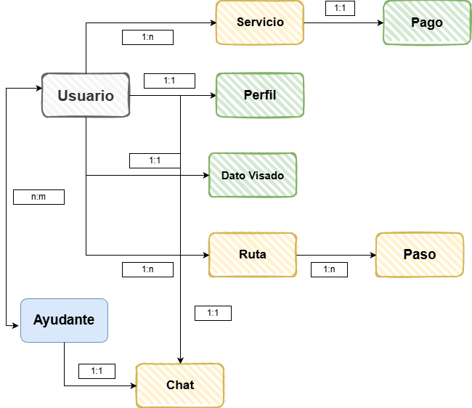

- Sistema de Organización

El contenido de la aplicación se organiza siguiendo un esquema orientado a tareas, que en un entorno móvil permite ofrecer accesos directos, acciones claras y una estructura simple por pantallas. Cada módulo representa una actividad principal del usuario y se compone de contenido reducido, enfocado y fácil de completar desde el teléfono móvil.

  - Esquemas de Organización (por tareas con soporte en objetos)

Las tareas principales definen las secciones centrales de la App:

- Explorar información gratuita: Información sobre trámites básicos, vivienda, documentos, etc.

- Introducir datos personales y legales: Datos que el sistema necesita para generar una ruta personalizada.

- Generar ruta personalizada: Resultado dinámico que se basa en los datos del usuario.

- Seguir los pasos de la ruta: Acceso a cada etapa del proceso administrativo.

- Solicitar ayuda presencial: Conexión con ayudantes o asesores locales.

- Gestionar perfil y configuración: Idioma, preferencias, edición de datos, foto de perfil.

  - Estructuras

La estructura es plana y secuencial, en consonancia con las limitaciones y patrones móviles:

- Estructura plana por secciones: cada tarea se accede desde la navegación principal.

- Estructura lineal dentro de procesos: los formularios y la generación de la ruta guían al usuario paso a paso.

- Estructura hipertextual mínima: se permite volver a consultar información gratuita o editar datos en cualquier momento, pero sin complejidad ni ramificaciones profundas.

- Sistema de Navegación

La navegación está diseñada para ser rápida, visible y consistente, cumpliendo las expectativas de una App móvil y permitiendo al usuario retomar tareas fácilmente.

  - Navegación global

La aplicación utiliza una barra de pestañas (Tab Bar) situada en la parte inferior de la pantalla, que agrupa los módulos principales:

- Inico
- Informacion
- Mi ruta
- Ayuda presencial
- Perfil

  - Navegación local

Dentro de cada sección, se utiliza navegación:

- Lineal (formularios paso a paso: datos personales → datos legales → confirmación)
- Basada en listas (información por temas, lista de pasos de la ruta, listado de ayudantes)

- Detalle → volver (pantallas de detalle, como un paso de la ruta o un perfil de ayudante)

Esta navegación facilita el uso con una sola mano y evita que el usuario tenga que tomar decisiones complejas.

  - Herramientas de Navegación

La App incorpora enlaces contextuales para facilitar el flujo real del usuario:

- Desde Información gratuita → “Añadir datos” si quiere generar una ruta
- Desde Mi Ruta → enlace directo a editar datos si cambian sus circunstancias.
- Desde un paso de la ruta → “Solicitar ayuda” si necesita apoyo.

La navegación contextual evita interrupciones y ofrece accesos relevantes en el momento adecuado.

- Sistema de Búsqueda

La App incluye un sistema de búsqueda adaptado al contexto móvil, con un campo simple y soporte de filtros.

  - Búsqueda de información gratuita

El usuario puede buscar trámites, dudas o conceptos utilizando:

- Búsqueda por texto
- Filtros temáticos (por categoría)

Soporta los tres tipos básicos:

- Elemento conocido: “empadronamiento”, “NIE”
- Existencia: “cómo encontrar habitación”, “qué documentos necesito”
- Exploración: navegar entre temas sin búsqueda directa

  - Búsqueda de ayudantes

Incluye:

- Campo de búsqueda
- Filtro por ciudad
- Orden por valoraciones o disponibilidad

Simplificado para móvil, evitando configuraciones avanzadas.

- Sistema de etiquetado

El etiquetado es breve, claro y orientado a acciones, adecuado para pantallas pequeñas y usuarios que interactúan rápidamente.

  - Categorías

- Información
- Mi Ruta
- Ayuda presencial
- Perfil
- Configuración

Los nombres son breves, no técnicos, y describen directamente su función.

  - Opciones (acciones): Se utiliza formato verbo + sustantivo para claridad

- Generar ruta
- Rellenar datos
- Editar perfil
- Ver paso
- Completar paso
- Solicitar ayuda
- Contactar ayudante

  - Enlaces: Usan etiquetas concisas y contextuales

- “Ver más información”
- “Editar datos”
- “Volver”
- “Marcar como completado”
- “Contactar”
Este etiquetado reduce ambigüedades y facilita la interacción rápida típica del uso móvil.

